
13 powodów edycja specjalna
Jay Asher
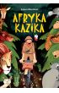
Afryka Kazika
Łukasz Wierzbicki
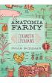
Anatomia farmy
Julia Rothman
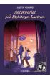
Antykwariat pod Błękitnym Lustrem
Martin Widmark
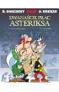
Asteriks. Dwanaście prac Asteriksa
Albert Uderzo Rene Goscinny
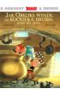
Asteriks. Jak Obeliks wpadł do kociołka druida...
Rene Goscinny
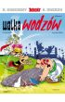
Asteriks. Tom 6. Walka wodzów
Albert Uderzo Rene Goscinny
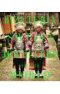
Biżuteria świata. Jewellery of the world
Elżbieta Dzikowska

Biżuteria tekstylna
Teresa Searle
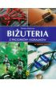
Biżuteria z paciorków i koralików w.II
Denise Hoerner
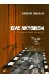
Być aktorem. Podstawy techniki aktorskiej
Andrzej Siedlecki
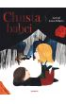
Chusta babci
Lind Asa Joanna il Hellgren
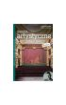
Ciekawi świata. Zajęcia artystyczne. Zajęcia teatralno-aktorskie. Przedmiot uzupełniający. Podręcznik. Szkoły ponadgimnazjalne
Magdalena Bochan-Jachimek
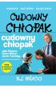
Cudowny chłopak
Raquel Jaramillo
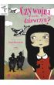
Czy wojna jest dla dziewczyn
Paweł Beręsewicz
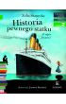
Czytam sobie. Poziom 2. Historia pewnego statku. O rejsie Titanica
Zofia Stanecka
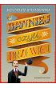
Dawniej, czyli drzewiej
Małgorzata Strzałkowska
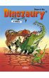
Dinozaury w komiksie T.2
Arnaud Plumeri
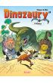
Dinozaury w komiksie. Tom 1
Arnaud Plumeri
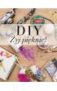
DIY. Żyj pięknie!
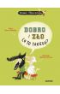
Dobro i zło co to takiego
Oscar Brenifier
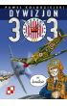
Dywizjon 303 w komiksie
Paweł Kołodziejski
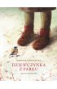
Dziewczynka z parku
Barbara Kosmowska
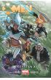
Marvel Now 2.0 Extraordinary X-Men. Tom 1. Przystań X
Jeff Lemire Humberto Ramos

Frywolitki. Biżuteria, ozdoby, dekoracje
Agnieszka Bojrakowska-Przeniosło
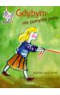
Gdybym nie pomyliła psów
Ingelin Angerborn

Gorzka czekolada, tom 2. Nowe opowiadania o ważnych sprawach

Gwiazd naszych wina
John Green
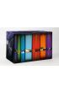
Harry Potter. Pakiet 7 książek
Joanne Kathleen Rowling
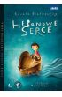
Hebanowe serce
Renata Pitkowska
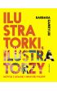
Ilustratorki, ilustratorzy. Motylki z okładki i smoki bez wąsów
Barbara Gawryluk
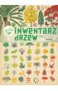
Ilustrowany inwentarz drzew
Virginie Aladjidi
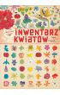
Ilustrowany inwentarz kwiatów
Emmanuelle Tchoukriel Virginie Aladjidi
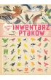
Ilustrowany inwentarz ptaków
Virginie Aladjidi

Ilustrowany inwentarz zwierząt
Virginie Aladjidi
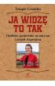
Ja widzę to tak
Temple Grandin
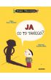
Ja, co to takiego?
Oscar Brenifier
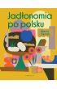
Jadłonomia po polsku
Marta Dymek
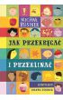
Jak przekręcać i przeklinać
Michał Rusinek
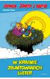
Przygody Kleksa Jonka, Jonek i Kleks. W krainie zbuntowanych luster. Tom 6
Pawel Szarlota
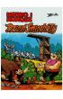
Kajko i Kokosz. Dzień Śmiechały
Janusz Christa
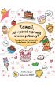
Kawaii. Jak rysować naprawdę urocze potrawy?
Angela Nguyen Sabina Steckiewicz
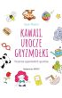
Kawaii. Urocze gryzmołki
Sarah Alberto
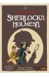
Komiksy paragrafowe. Cztery śledztwa Sherlocka
Shuky Shuky
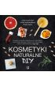
Kosmetyki naturalne DIY
Jovita Vysniauskiene Lena Sokolovska Migle Tylaite
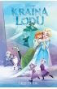
Kraina Lodu. Tom 3. Ukryta moc
Joe Caramagna
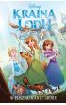
Frozen Kraina lodu. W poszukiwaniu siebie
Joe Caramagna
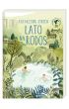
Lato na Rodos
Katarzyna Ryrych
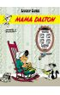
Lucky Luke. Mama Dalton. Tom 38
Rene Goscinny Morris
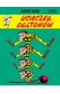
Lucky Luke. Tom 15. Ucieczka Daltonów
Rene Goscinny Morris
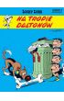
Lucky Luke. Tom 17. Na tropie Daltonów
Rene Goscinny Morris
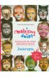
Malujemy świat. Podr. do nauki malowania twarzy
Aneta Kolendo-Borowska
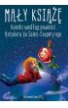
Mały Książę. Komiks
Antoine`a de Saint-Exupery
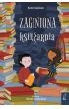
Mądre historie. Zaginiona księgarnia
Katie Clapham
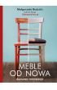
Meble od nowa. Domowe renowacje
Małgorzata Budzich
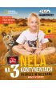
Nela na 3 kontynentach. Podróże w nieznane
Nela Mała Reporterka
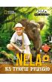
Nela na tropie przygód. Nela Mała Reporterka
Nela Mała Reporterka
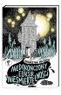
Niedokończony eliksir nieśmiertelności
Katarzyna Majgier
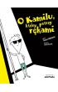
O Kamilu, który patrzy rękami
Tomasz Małkowski

O szyciu. Prosto, kreatywnie i modnie.
Jan Leśniak
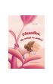
Odszedłeś, ale wciąż tu jesteś
Sanja Pregl

Ogrodoterapia
Maria Kuleczka-Raszewska

Ozdoby z filcu. Biżuteria i akcesoria RM
Marie Enderlen-Debuisson
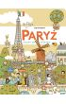
Paryż
Judith Drews
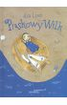
Piaskowy wilk
Lind Asa
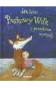
Piaskowy wilk i prawdziwe wymysły
Lind Asa
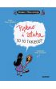
Piękno i sztuka, co to takiego?
Oscar Brenifier
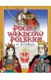
Poczet Władców Polski w komiksie
Bogusław Michalec Paweł Kołodziejski

Ponad wszystko okładka filmowa
Nicola Yoon
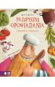
Przepyszne opowiadania i przepisy Tappiego. Tappi i przyjaciele
Marcin Mortka
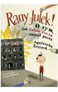
Rany Julek! O tym jak Julian Tuwim został poetą
Agnieszka Frączek
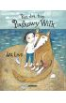
Raz, dwa, trzy, Piaskowy Wilk
Lind Asa
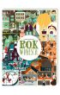
Rok w mieście
Katarzyna Bogucka
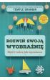
Rozwiń swoją wyobraźnię
Temple Grandin
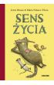
Sens Życia
Lotta Olsson
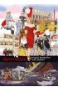
Słynni ludzie. Artyści teatralni i estradowi
Renzo Barsotti
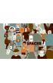
Spacer (okładka niszowa)
Katarzyna Bogucka
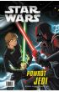
Star wars film Star Wars. Powrót Jedi. Komiks na podstawie filmu
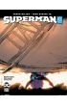
DC BLACK LABEL Superman. Rok pierwszy
Frank Miller John Romita
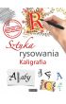
Sztuka rysowania. Kaligrafia
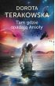
Tam gdzie spadają anioły
Dorota Terakowska
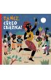
Tańcz, Córko Księżyca!
Kouam Tawa
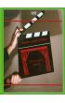
Teatr i jego dzieje. Co to jest teatr + DVD
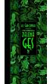
Teatrzyk. Zielona Gęś
Konstanty Ildefons Gałczyński
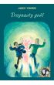
Trzynasty gość. Dawid i Larisa. Tom 2
Martin Widmark
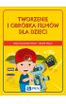
Tworzenie i obróbka filmów dla dzieci
Alicja Żarowska-Mazur Dawid Mazur
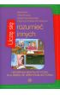
Uczę się rozumieć innych. Historyjki mentalistyczne dla dzieci ze spektrum autyzmu
Beata Blok Katarzyna Radtke-Michalewska Małgorzata Marszałek Zofia Brzeska
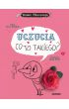
Uczucia, co to takiego?
Oscar Brenifier
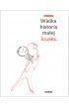
Wielka historia małej kreski
Bloch Serge
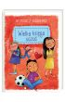
Wielka księga uczuć
Grzegorz Kasdepke

Wojna, która ocaliła mi życie
Kimberly Bradley Brubaker
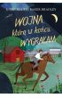
Wojna, którą w końcu wygrałam
Kimberly Bradley Brubaker
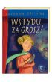
Wstydu za grosz!
Zuzanna Orlińska

Wszystkie psy mają ADHD
Kathy Hoopmann
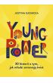
Young power! 30 historii o tym, jak młodzi zmieniają świat
Justyna Suchecka
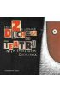
Z duchem do teatru
Jaworowska-Duchlińska Nika
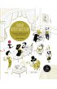
Zagadki detektywistyczne
Victor Escandell
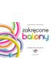
Zakręcone balony. Podręcznik animatora
Jakub B Bączek Emilia Sadowska

Zanim się pojawiłeś
Jojo Moyes
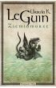
Ziemiomorze
Ursula Kroeber Le Guin
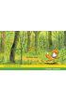
Złodziej kury
Béatrice Rodriguez
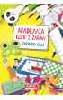
Zrob to sam. Akademia Gier i Zabaw
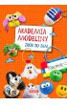
Zrob to sam. Akademia Modeliny
Jolanta Kusz
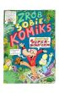
Zrób sobie komiks. Zostań superbohaterem
Robert Trojanowski Piotr Kasiński
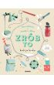
Zrób to krok po kroku
Clara Lidstrom Annakarin Nyberg
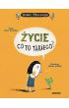
Życie, co to takiego?
Oscar Brenifier

